Descripción breve del proyecto:
La idea del proyecto que estamos realizando es la de un juego clásico de Pool, al cual hemos querido darle una estética minimalista y un funcionamiento realista, principalmente en las reglas y condiciones de victoria del mismo.
Para llevar a cabo el proyecto que tenemos entre manos, hemos utilizado el lenguaje Python junto con las librerías Pygame y Pymunk.
El mismo tiene incorporadas ya todas las reglas básicas del juego, las físicas, las colisiones y turnos, además de una estética visual agradable, una interfaz de usuario bonita y amigable para la vista y una música relajante para agregar un ambiente de tranquilidad a la experiencia de juego.
Distribución de roles y tareas:
- Mastropietro, Bruno: Interfaz de usuario. Reglas básicas del Pool. Condiciones de Victoria.
- Nievas, Lucas: Físicas del sistema de juego. Optimización y Bug Fixing.
- Lobos, Agustín: Diseño de assets. Interfaz de usuario.
- Rojo, Santiago: Sistema de pygame. Relación de aspecto. Implementación del Bot.
Nuestros objetivos actualmente para el proyecto son:
- Aplicar las reglas faltantes al juego
- Realizar la inteligencia artificial del juego para finalizar el modo de juego de jugador vs bot, junto con la dificultad seleccionable del mismo
- Implementar los elementos faltantes de la parte audiovisual
- Optimización y bug fixing
Planificación
- Objetivos Alcanzados:
  - Ideas base. Aprender Git y Github
  - Probar cosas con Pygame
  - Creación de Pantallas
  - Interfaz de Usuario
  - Investigación en Físicas
  - Trabajo en Físicas
  - Implementación del juego básico de pool con las físicas en el código fuente
  - Crear las hitboxes de los hoyos y hacer desaparecer las bolas
  - Hacer que la bola blanca regrese al entrar en un hoyo
  - Crear sistema de puntuación y condición de victoria
  - Crear Turno para cada jugador(hacer diferencia entre quien tiene que meter lisas o rayadas) y agregarlo a la condición de victoria
- Objetivos Pendientes:
  - Trabajo en Animaciones
  - Música y Efectos de Sonido
  - Implementación de botones para volver al menú
  - Implementación del Menú de pausa
Repositorio de GitHub para clonar en un entorno de desarrollo:
https://github.com/brunomastro165/ThePoolProyect.git
Software utilizado:
Lenguaje de programación: Python
Bibliotecas del lenguaje: Pygame, Pymunk
IDE: PyCharm , con code with me.
Sistemas operativos: Linux Ubuntu, Windows 10, Windows 11.
Captura de pantalla del software utilizado:
En esta captura de pantalla podemos ver claramente el software utilizado para el desarrollo del proyecto, tenemos Python cómo lenguaje de programación, Pycharm cómo entorno de desarrollo. A su izquierda podemos ver su vinculación con el proyecto en GitHub, junto con la pestaña de la rama main de Git en la línea superior.
Podemos ver también los imports utilizados, que se relacionan directamente con las librerías utilizadas en el proyecto. Pygame, Pymunk, math para temas de físicas, y las clases de nuestro propio código importado.
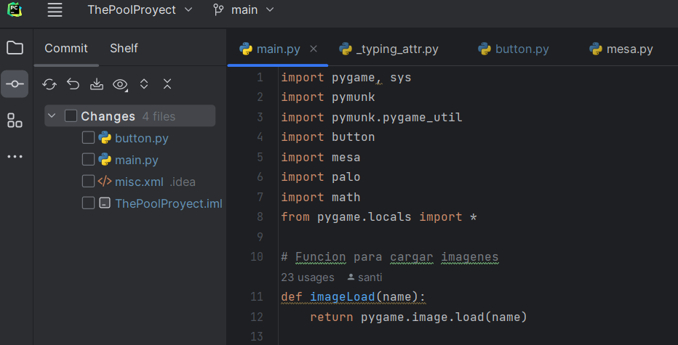

Capturas de pantalla de commits:
ACLARACIÓN IMPORTANTE:
Para la mayoría de commits hemos utilizado la función de CODE-WITH-ME que viene integrada con el IDE Pycharm, la cual permite codificar todos juntos en una misma máquina lo que provoca que la mayoría de commits provengan de una misma fuente, ya que codificamos con ese sistema para hacerlos todos juntos desde linux.

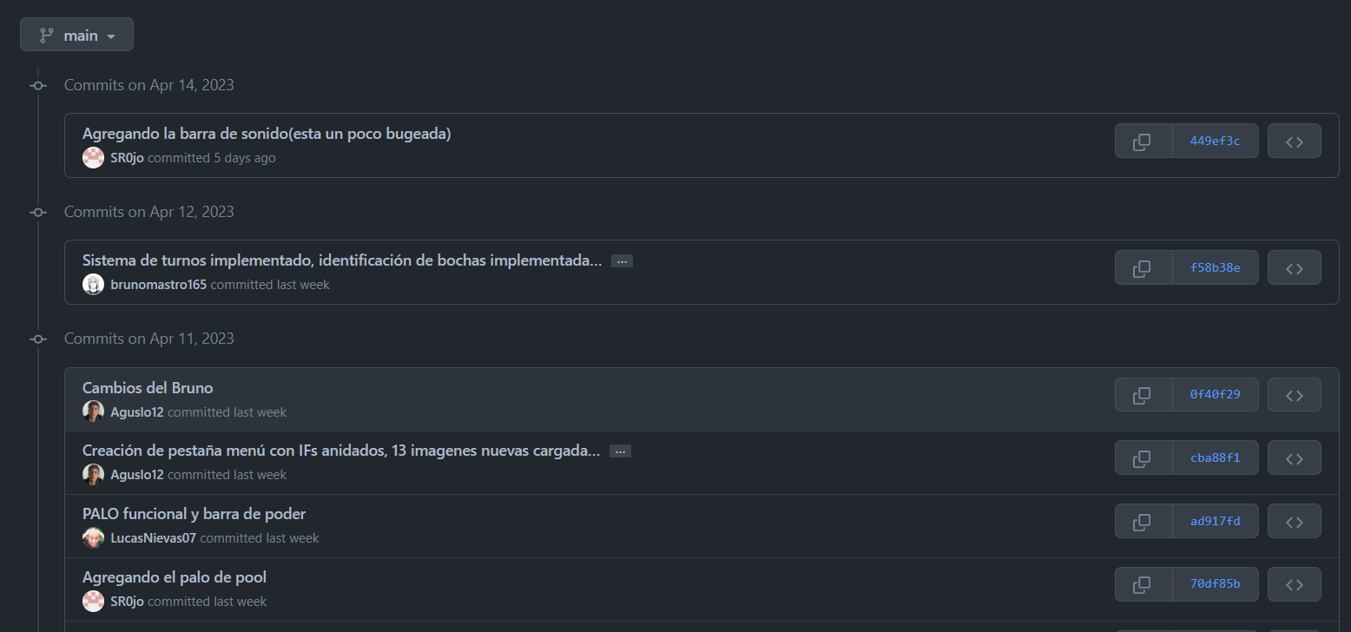
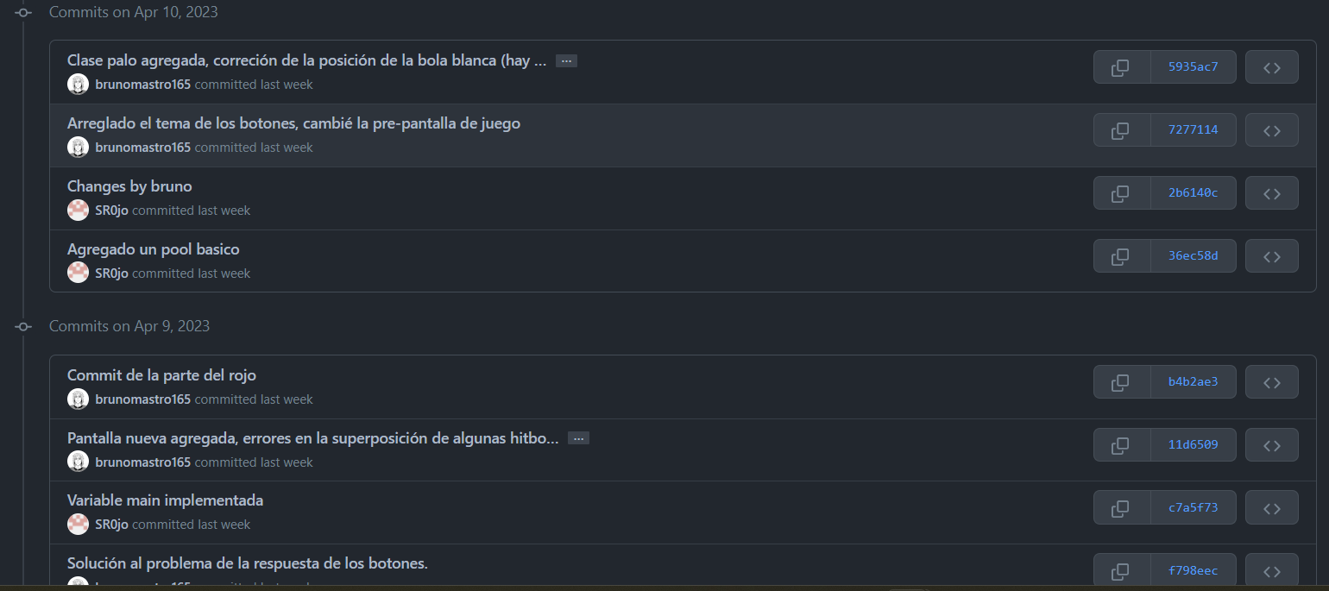
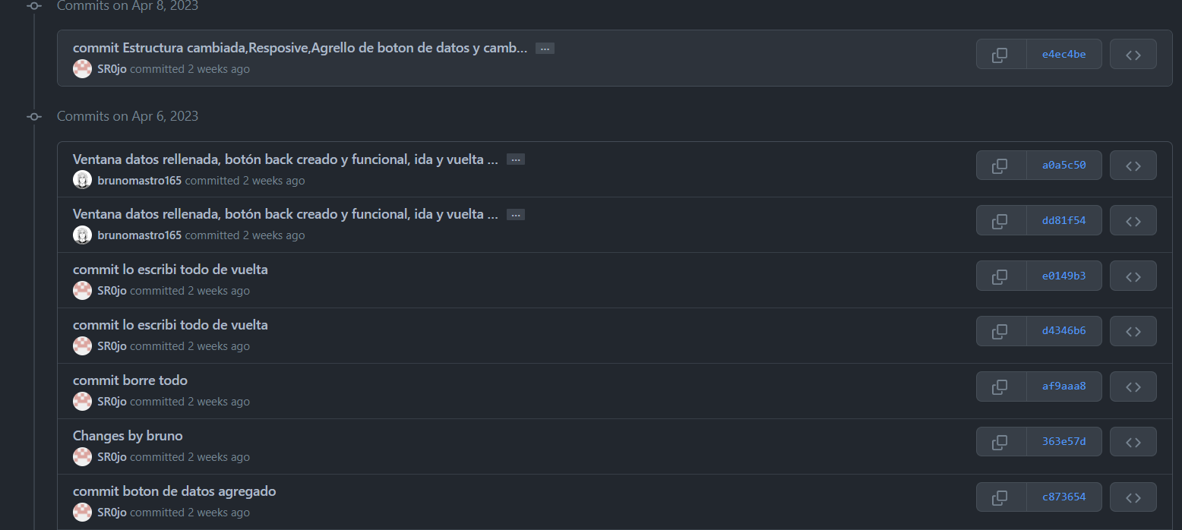
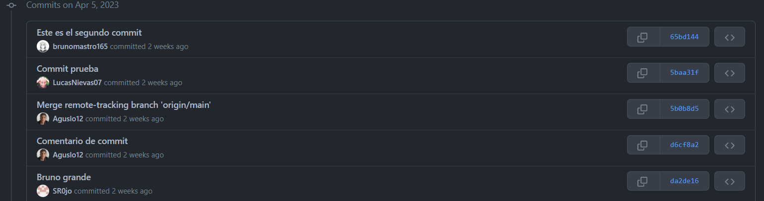

Serie de pasos para compilar el proyecto exitosamente en Linux (En este caso usamos Ubuntu)
Todo desde la terminal linux:
Instalación de git
sudo apt install git
Comprobación
git --version
Instalación de Python y sus dependencias
Python, por defecto, viene instalado en las distribuciones linux más utilizadas, sin embargo, de ser necesaria su instalación, haremos lo siguiente:
sudo apt install python3
Comprobación
python3 --version
Instalación de pip
sudo apt update
sudo apt install curl
wget https://bootstrap.pypa.io/get-pip.py
sudo apt install python3-pip
pip install pip==22.3.1 --break-system-packages
Instalación de las librerías pygame y pymunk
pip install pygame
pip install pymunk

Corrección de un error importante Corrección de error de compatibilidad con diferentes tipos de pantallas y sistemas:
sudo apt install unifont
Clonar el repositorio
git clone https://github.com/brunomastro165/ThePoolProyect.git
Entrar a la carpeta
cd ThePoolProyect
python3 main.py
Y listo, está disfrutando de nuestro juego de pool
Imágenes:
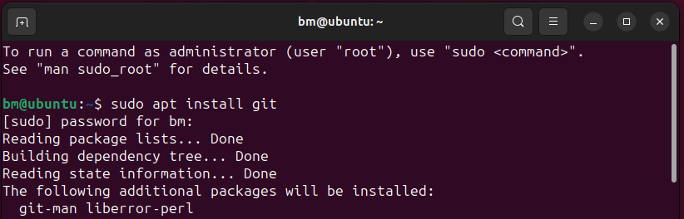

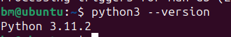

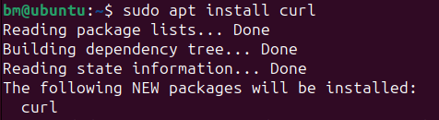

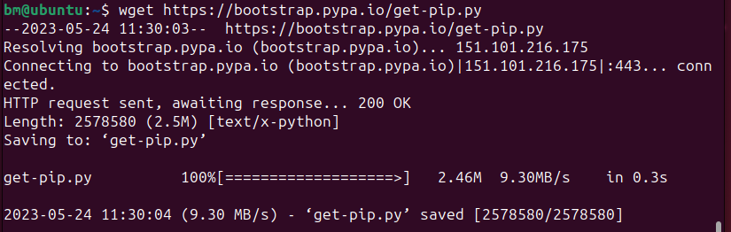

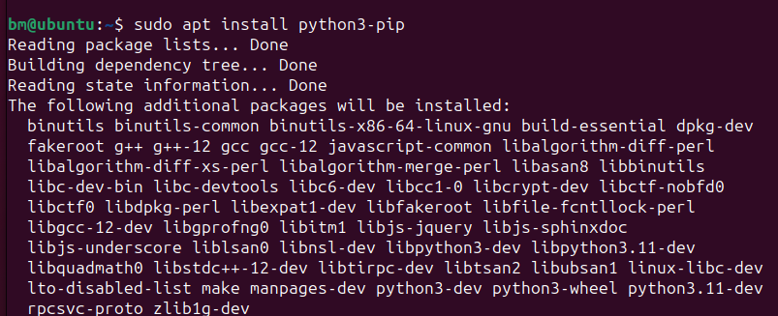

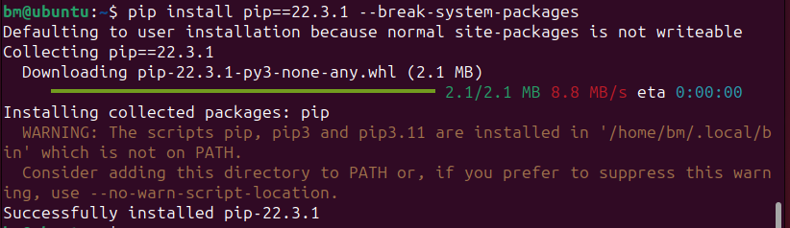

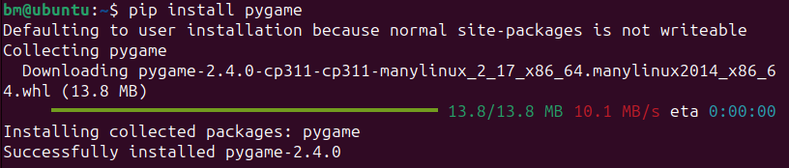

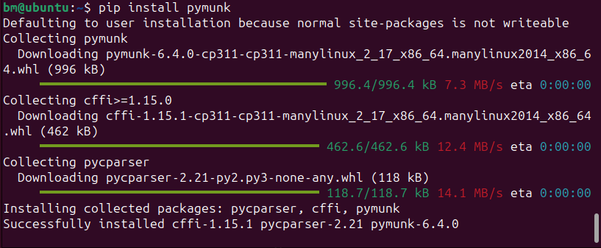

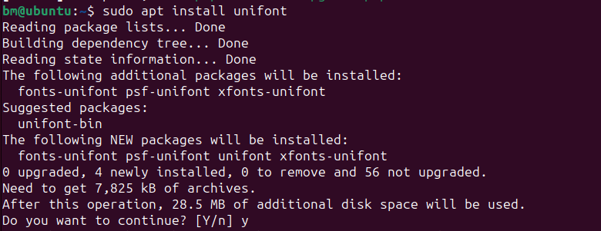

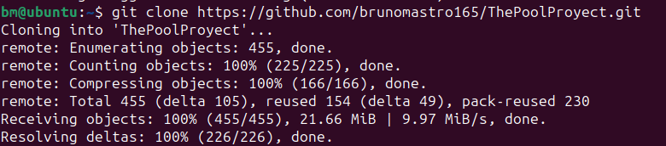

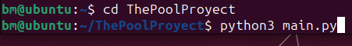

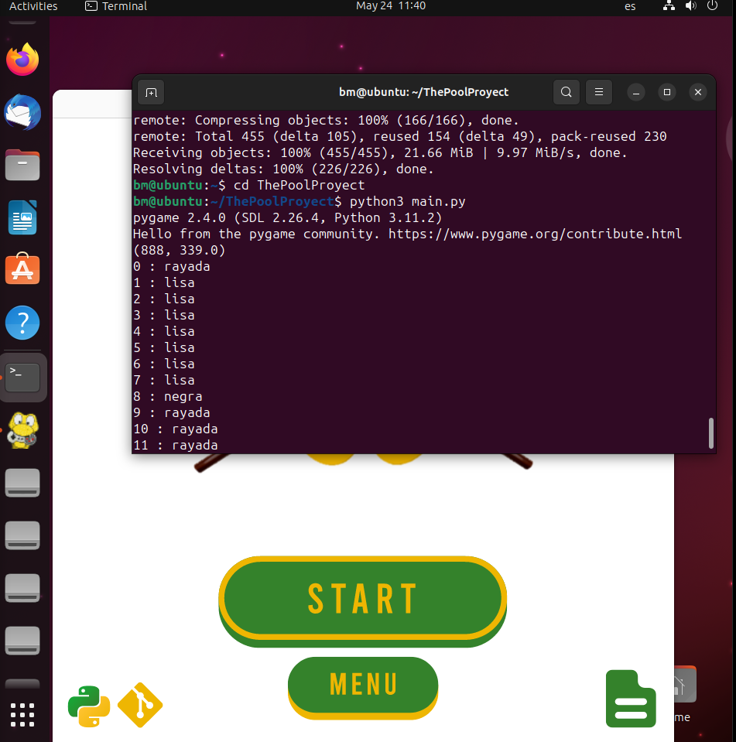

Estado del proyecto:
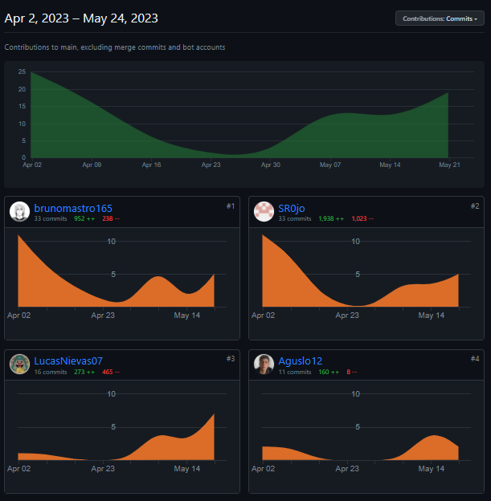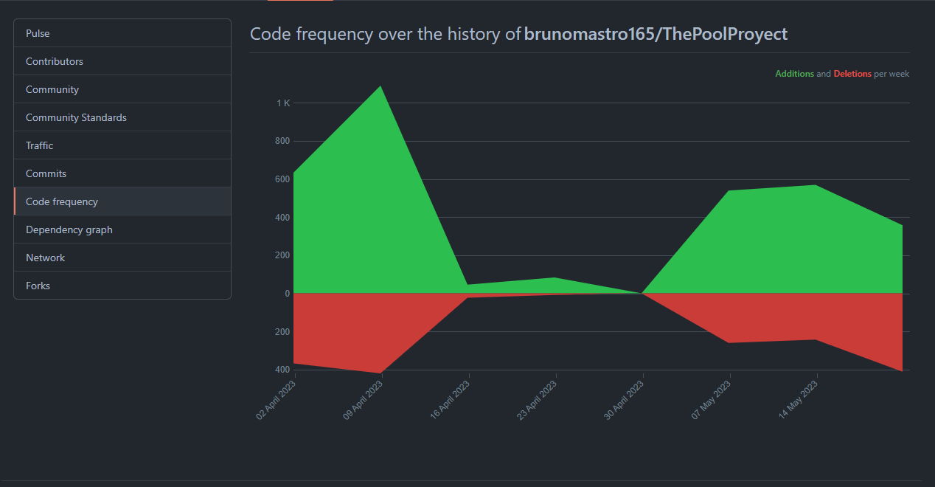
Bibliografía:
- https://www.pygame.org/docs/
- https://docs.python.org/3/
- http://www.pymunk.org/en/latest/
- Chat GPT

Informe de Estado del Arte: Juego de Pool con Python,
Pygame y Pymunk
Introducción:
El juego de pool es un clásico juego de mesa que ha sido adaptado a diversos formatos digitales. En este informe, se analiza el estado del arte de un juego de pool desarrollado utilizando Python como lenguaje de programación, y las bibliotecas Pygame y Pymunk para la creación de gráficos y la simulación física, respectivamente.
Estado actual:
Actualmente, existen varios ejemplos de juegos de pool desarrollados con Python, Pygame y Pymunk. Estos juegos ofrecen una experiencia interactiva y realista, proporcionando un entorno de simulación física que reproduce el comportamiento de las bolas en la mesa de pool.
Características comunes:
Los juegos de pool desarrollados con Python, Pygame y Pymunk comparten algunas características comunes:
- Representación gráfica: Utilizando la biblioteca Pygame, se crea una interfaz gráfica que muestra la mesa de pool, las bolas y otros elementos visuales como los agujeros y el taco. Se utilizan imágenes o formas geométricas simples para representar los elementos del juego.
- Simulación física: La biblioteca Pymunk se utiliza para simular la física de las bolas en la mesa. Se aplican principios como la colisión, la fricción y la elasticidad para lograr un comportamiento realista de las bolas al golpearlas con el taco y al colisionar entre sí y con los bordes de la mesa.
- Interacción del jugador: Los jugadores pueden interactuar con el juego utilizando el teclado o el mouse. Pueden ajustar el ángulo y la potencia del golpe del taco para controlar la dirección y la velocidad de la bola blanca, con el objetivo de enviar otras bolas a los agujeros.
- Lógica del juego: Se implementa la lógica del juego de pool, incluyendo la detección de colisiones, el cálculo de puntuación, la verificación de reglas (como la bola blanca no debe ser golpeada directamente a los agujeros) y la finalización del juego cuando se cumplen ciertas condiciones (por ejemplo, cuando todas las bolas se han embocado).

Avances recientes:
En los últimos años, se han realizado algunos avances significativos en los juegos de pool desarrollados con Python, Pygame y Pymunk. Estos avances incluyen:
- Mejoras en la representación gráfica: Se han incorporado gráficos más realistas y detallados, utilizando imágenes de alta resolución para las bolas, la mesa y otros elementos del juego. También se han añadido efectos visuales, como sombras y reflejos, para mejorar la inmersión del jugador.
- Inteligencia artificial: Se han implementado algoritmos de inteligencia artificial para permitir jugar contra oponentes virtuales. Estos oponentes pueden tener diferentes niveles de habilidad y estrategias de juego, lo que brinda una experiencia desafiante y dinámica para los jugadores.
- Modos de juego adicionales: Además del modo de juego tradicional de pool, se han agregado modos de juego alternativos, como el modo de desafío con objetivos específicos o el modo de práctica con ejercicios de tiro. Estos modos ofrecen variedad y entretenimiento adicional a los jugadores.
- Multijugador en línea: Se han desarrollado versiones en línea de los juegos de pool, permitiendo a los jugadores competir contra oponentes reales a través de internet. Se han integrado características de chat y sistemas de clasificación para mejorar la interacción social entre los jugadores.
Conclusiones:
El desarrollo de juegos de pool con Python, Pygame y Pymunk ha permitido crear experiencias interactivas y realistas para los aficionados al pool. Los avances recientes en la representación gráfica, la inteligencia artificial, los modos de juego adicionales y el multijugador en línea han mejorado aún más la calidad y la diversión de estos juegos. Con el continuo desarrollo y la innovación en este campo, se espera que los juegos de pool basados en Python sigan evolucionando y proporcionando entretenimiento a los jugadores.

